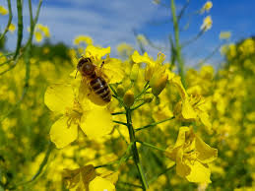

Информация о постоянно действующей комиссии по предупреждению гибели пчел на территории Колыванского района Новосибирской области
Состав комиссии:
Председатель комиссии: Лещенко Е.М. – заместитель Главы Администрации – начальник Управления сельского хозяйства, т. 52-444;
Члены комиссии:
Бессонов Ф.А. – главный специалист Управления сельского хозяйства Администрации Колыванского района, т.51-533;
Федотов А.И. – начальник ГБУ «Управление ветеринарии Колыванского района Новосибирской области» (по согласованию), т. 51-609;
Главы муниципальных образований Колыванского района (по согласованию).

